ΟΝΤΟΚΕΝΤΡΙΚΟΣ ΠΡΟΓΡΑΜΜΑΤΙΣΜΟΣ
ΑΜ: 1084672
ΕΠΩΝΥΜΟ: ΚΙΟΥΡΤ-ΜΕΧΜΕΤΑΛΗ
ΟΝΟΜΑ: ΑΧΜΕΤ
Email: up1084672@upnet.gr
ΑΣΚΗΣΗ 1

Στα υποερωτήματα 1 και 2 υπάρχουν διαδικαστικά για την Java νομίζω δεν χρειάζεται να αναφερθούμε .
3) Όταν τρέχουμε το πρόγραμμα μας που πρώτα πατάμε κλείσιμο και βάζουμε μία τιμή στις αγκύλες πχ. {"12"} μας βγάζει το : You are 12 years old.Αν τρέξουμε ξανά το κώδικα με τιμή {"19"} χωρίς να κάνουμε καθαρισμό τον τερματικό παράθυρο θα μας βγάλει αυτή την φορά το αποτέλεσμα: You are 19 years old. Κάτω από τον προηγούμενο αποτέλεσμα. Αν δεν γράψουμε τίποτα και πατήσουμε "OK" απλά θα μας κλείσει το τερματικό παράθυρο.
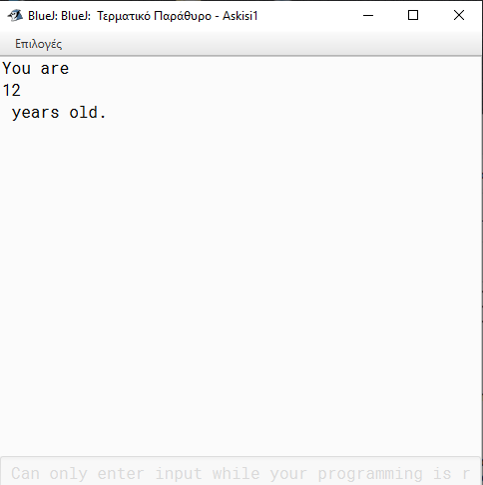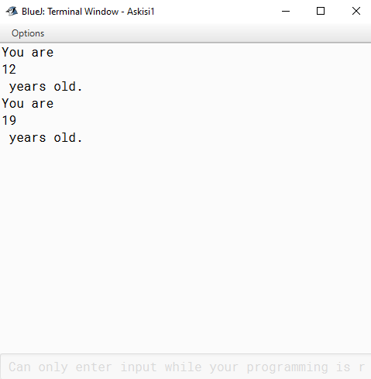

ΑΣΚΗΣΗ 1
4)
System.out.print("You are ");
System.out.print(args[0]);
System.out.println(" years old.");

Αλλάζοντας τις τρεις εντολές εκτύπωσης στην οθόνη με των αναφερόμενο κώδικα παρατηρούμε ότι το "ln" που διαθέτει ο παλιός μας κώδικας σε κάθε σειρά ο νέος δεν το περιέχει στην πρώτη και δεύτερη σειρά.
Όταν βάλουμε την ίδια τιμή όπως στην προηγούμενη άσκηση πχ. {"12"} και πατάμε ΟΚ μας βγάζει το ίδιο αποτέλεσμα με τον προηγούμενο πρόγραμμα που απλά αυτή την φορά είναι γραμμένο μόνο σε μία σειρά που διαθέτει μία καλύτερη εμφάνιση.Ο λόγος που το κάνει αυτό είναι σαφές.Δεν έχουμε βάλει την "ln" στις πρώτες δύο προτάσεις τις εκτύπωσης με αποτέλεσμα να μας βγάζει μία καλύτερη γραμμένη πρόταση.

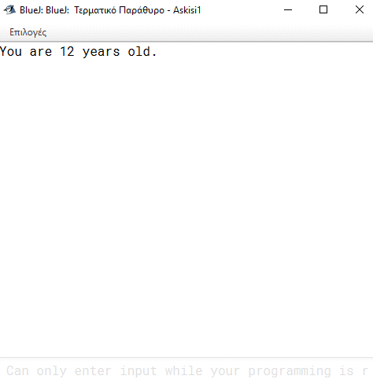

public class Age
{
public static void main(String args[])
{
if (args.length == 1)
{
System.out.print("You are ");
System.out.print(args[0]);
System.out.println(" years old.");
}
}
}
}

ΑΣΚΗΣΗ 1
5)
else System.out.println("You forgot to give your age.");
Μετά την πρόθεση του παραπάνου κώδικα στην κατάλληλη θέση. Όταν τρέξουμε το κώδικα μας χωρίς να δώσουμε κάποια τιμή παρατηρούμε ότι το τερματικό παράθυρο μας τυπώνει την πρόταση You forgot to give your age.
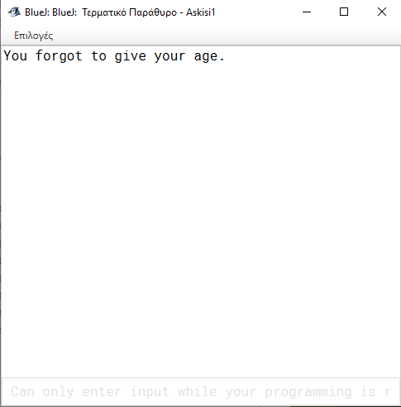
public class Age
{
public static void main(String args[])
{
if (args.length == 1)
{
System.out.print("You are ");
System.out.print(args[0]);
System.out.println(" years old.");
}
else
{
System.out.println("You fortgot to give your age.");

}
}
}

ΑΣΚΗΣΗ 1
6)

if (args.length == 1)
{
System.out.print("You are ");
System.out.print(args[0]);
System.out.println(" years old.");
}
else if (args.length == 0)
{
System.out.println("You forgot to give your age.");
}
else
{
System.out.print(args[1]);
System.out.print(" is ");
System.out.print(args[0]);
System.out.println(" years old.");
}
Αλλάζοντας το σώμα σύμφωνα με τον κώδικα και δίνοντας δύο ορίσματα πχ. {"12,John"} το τερματικό παράθυρο μας τυπώνει την πρόταση John is 12 years old. Αν δεν δώσουμε κανένα όρισμα μας βγάζει το μύνημα You forgot to give your age. Αν δώσουμε μόνο την ηλικία πχ.{"12"} το τερματικό παράθυρο μας βγάζει την πρόταση You are 12 years old. Αν δώσουμε μόνο το όνομα πχ. {"John"} το τερματικό παράθυρο μας τυπώνει την πρόταση You are John years old. Δηλαδή χωρίς την ηλικία.

Αν δώσουμε τα ορίσματα { "12", "John"} Αν δεν δώσουμε κανένα όρισμα.
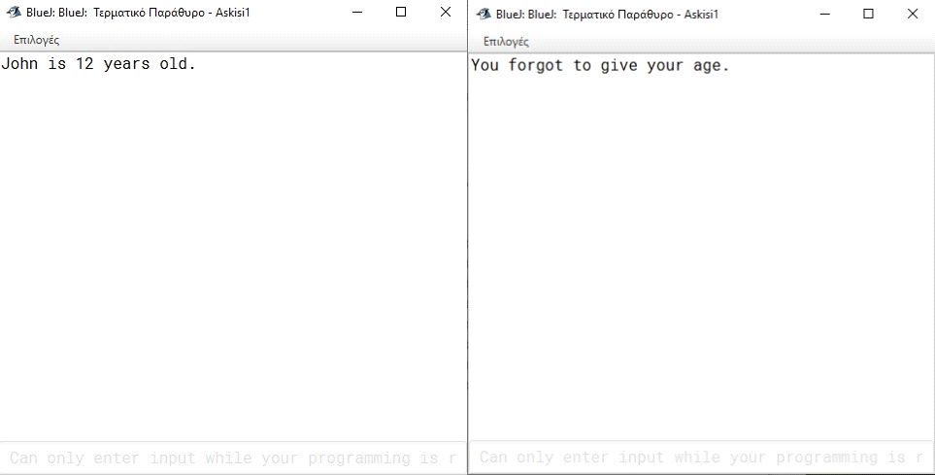

Αν δώσουμε μόνο την ηλικία πχ.{ "12"} Αν δώσουμε μόνο το όνομα πχ. {"John"}
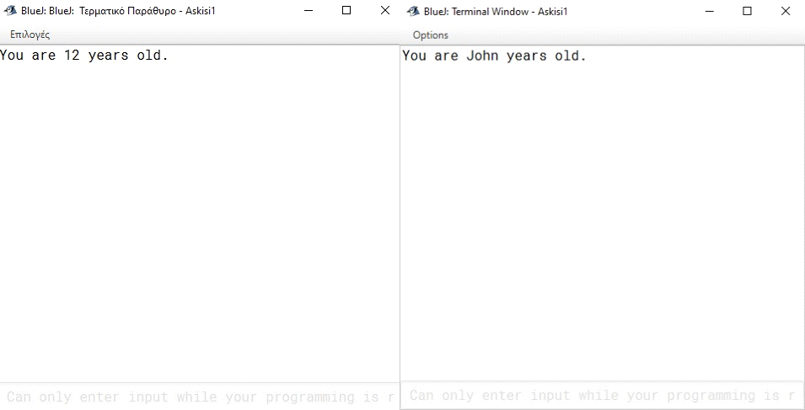

public class Age
{
public static void main(String args[])
{
if (args.length == 1)
{
System.out.print("You are ");
System.out.print(args[0]);
System.out.println(" years old.");
}
else if (args.length == 0)
{
System.out.println("You forgot to give your age.");
}
else
{
System.out.print(args[1]);
System.out.print(" is ");
System.out.print(args[0]);
System.out.println(" years old.");
}
}
}

ΑΣΚΗΣΗ 1
7)
if (args.length == 0)
{
System.out.print("You are ");
System.out.print(args[1]);
System.out.println(" years old.");
}
else if (args.length == 1)
{
System.out.println("You forgot to give your age.");
}
else
{
System.out.print(args[0]);
System.out.print(" is ");
System.out.print(args[1]);
System.out.println(" years old.");
}
Για να δώσουμε πρώτα όνομα και μετά την ηλικία πχ {"John" , "12"} αρκεί να αλλάξουμε στο σώμα της main μόνο της τιμές των args που το 1 θα γίνει 0 και το 0 θα αλλάξει σε 1
Που όταν δώσουμε τους ορισμους {"John" , "12"} το τερματικό παράθυρο θα μας εμφανίσει
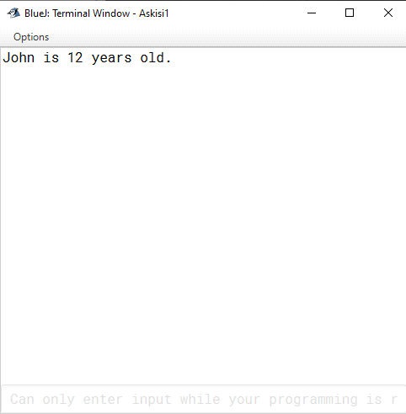

public class Age
{
public static void main(String args[])
{
if (args.length == 0)
{
System.out.print("You are ");
System.out.print(args[1]);
System.out.println(" years old.");
}
else if (args.length == 1)
{
System.out.println("You forgot to give your age.");
}
else
{
System.out.print(args[0]);
System.out.print(" is ");
System.out.print(args[1]);
System.out.println(" years old.");
}
}
}

ΑΣΚΗΣΗ 1
8)
if (args.length == 0)
{
System.out.print("You are " + args[1] + " years old. ");
}
else if (args.length == 1)
{
System.out.println("You forgot to give your age.");
}
else
{
System.out.print(args[0] + " is " + args[1] + " years old." );
}

Μετά την αντικατάσταση των εντολών με τις μικρότερες προτάσεις δεν υπήρξε καμία διαφορά που ξανά τύπωσε τον ορισμό {"John" , "12"} ως John is 12 years old το τερματικό παράθυρο. Επίσης, αν δεν γράφαμε τίποτα το τερματικό παράθυρο μας έδεινε error.
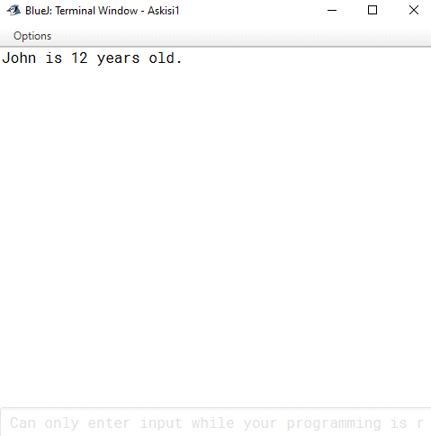

public class Age
{
public static void main(String args[])
{
if (args.length == 0)
{
System.out.print("You are " + args[1] + " years old. ");
}
else if (args.length == 1)
{
System.out.println("You forgot to give your age.");
}
else
{
System.out.print(args[0] + " is " + args[1] + " years old." );
}
}
}

ΑΣΚΗΣΗ 2
3)
Σε αυτό τον κώδικα το σημείο private είναι τα σημεία που μόνο ο δημιουργός μπορεί να το ρυθμίσει οπότε θέλει.Eνώ τα σημεία public είναι δημόσια κομμάτια. Όταν τρέξουμε το κωδικό μας το τερματικό παράθυρο μας τυπώνει το
The size of window w1 is: 5
The size of window w2 is: 4
The size of window w3 is: 6
The size of window w4 is: 5
που μπορούμε να καταλάβουμε ότι στη πρώτη σειρά και στην τελευταία έχουν τυπωθεί τα ακέραιο που έχουμε δήλωση private ενώ στην δεύτερη και τρίτη γραμμή έχουν τυπωθεί τα ακαίραια που έχουν δηλωθεί σε δημόσιο στατικό πεδίο που στατικό σημαίνει ότι η μέθοδος σχετίζεται με την κλάση και όχι ένα με αντικείμενο αυτής της κλάσης. Αυτό σημαίνει ότι μπορείτε να καλέσετε μια στατική μέθοδο χωρίς να δημιουργήσετε ένα αντικείμενο της κλάσης και μπορεί να προσεγγιστεί πριν από τη δημιουργία οποιωνδήποτε αντικειμένων της κατηγορίας του και χωρίς αναφορά σε κανένα αντικείμενο.
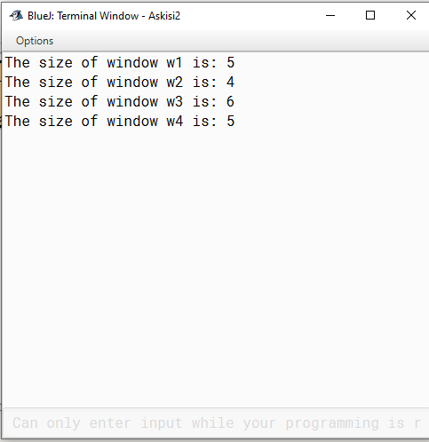

public class Window
{
private int size=5;
public Window ()
{
}
public Window (int x)
{
size=x;
}
public int getSize()
{
return size;
}
public static void main(String args[])
{
Window w1 = new Window();
Window w2 = new Window(4);
Window w3 = new Window(6);
Window w4 = new Window();
System.out.println ("The size of window w1 is: " + w1.getSize());
System.out.println ("The size of window w2 is: " + w2.getSize());
System.out.println ("The size of window w3 is: " + w3.getSize());
System.out.println ("The size of window w4 is: " + w4.getSize());
}
}

ΑΣΚΗΣΗ 2
4) Όταν αλλάξουμε την εντολή “size = x;” με την εντολή “this.size = x;” βλέπουμε ότι δεν υπάρχει κάτι διαφορετικό από το προηγούμενο αποτέλεσμα. Ο λόγος γιατί συμβαίνει αυτό είναι διότι δεν έχουμε δηλώσει κάποιο όρισμα στην εντολή μας. Ο τελεστής ‘this’ στο σώμα μιας μεθόδου μεταφέρει τον έλεγχο στη μέθοδο με το ίδιο όνομα και αντίστοιχα ορίσματα. Επίσης το this.size είναι πεδίο κλάσης ενώ το x είναι όρισμα εισόδου.

Αν δηλώσουμε κάποιο όρισμα πχ. this.size = 7; Θα αλλάξει το w2 και w3 ο constructor μας που είναι και πρέπει να είναι δημόσιο για να μπορεί να κάνει την αντικατάσταση.
The size of window w1 is: 5
The size of window w2 is: 7
The size of window w3 is: 7
The size of window w4 is: 5
Βλέπουμε ότι αντικαθιστά τις w2 και w3
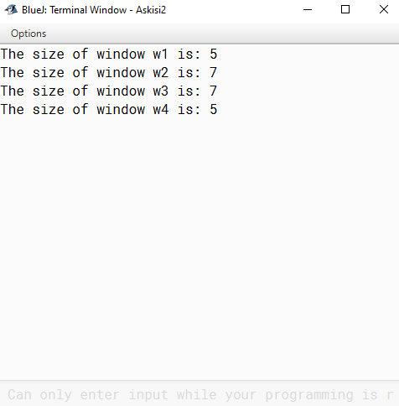

Κώδικας με this.size = 7;
{
private int size=5;
public Window ()
{
}
public Window (int x)
{
this.size = 7;
}
public int getSize()
{
return size;
}
public static void main(String args[])
{
Window w1 = new Window();
Window w2 = new Window(4);
Window w3 = new Window(6);
Window w4 = new Window();
System.out.println ("The size of window w1 is: " + w1.getSize());
System.out.println ("The size of window w2 is: " + w2.getSize());
System.out.println ("The size of window w3 is: " + w3.getSize());
System.out.println ("The size of window w4 is: " + w4.getSize());
}
}
Ο κώδικας με this.size = x;
public class Window
{
private int size=5;
public Window ()
{
}
public Window (int x)
{
this.size = x;
}
public int getSize()
{
return size;
}
public static void main(String args[])
{
Window w1 = new Window();
Window w2 = new Window(4);
Window w3 = new Window(6);
Window w4 = new Window();
System.out.println ("The size of window w1 is: " + w1.getSize());
System.out.println ("The size of window w2 is: " + w2.getSize());
System.out.println ("The size of window w3 is: " + w3.getSize());
System.out.println ("The size of window w4 is: " + w4.getSize());
}
}

ΑΣΚΗΣΗ 2
5)
Σύμφωνα με τον κώδικα μας παρατηρούμε διαφορετικά από το κώδικα στην άσκηση 1 δηλώνουμε στην δημόσια κλάση public int getSize() έναν νέο ακέραιο αριθμό
public int getSize()
{
int size = 10;
return size;
που αντικαθιστά τον ακέραιο στο private πεδίο που δηλώσαμε παραπάνω στο αποτέλεσμα. Ο λόγος που δεν αναγνωρίζει τους άλλους αριθμούς το τερματικό παράθυρο είναι διότι όπως είπαμε είναι στην public int getSize() που είναι μία κλάση που κάνει συμπιεσμένο (zipped) τον αριθμό που έχει δηλωθεί στην συγκεκριμένη κλάση και τυπώνει μόνο αυτόν αριθμό. Επίσης έχουμε το return size; Για να μας βγάλει το αποτέλεσμα που αναφερόμαστε.
The size of window w1 is: 10
The size of window w2 is: 10
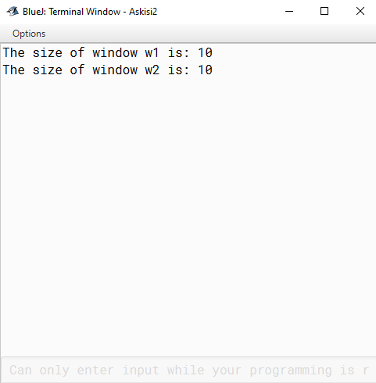

Κώδικας
public class Window
{
private int size=5;
public Window ()
{
}
public Window (int x)
{
size=x;
}
public int getSize()
{
int size = 10;
return size;
}
public static void main(String args[])
{
Window w1 = new Window();
Window w2 = new Window(4);
System.out.println ("The size of window w1 is: " + w1.getSize());
System.out.println ("The size of window w2 is: " + w2.getSize());
}
}

ΑΣΚΗΣΗ 2
6)
Μετά την αλλαγή τις εντολής ‘’return size ‘’ με την εντολή ‘’return this size’’ παρατηρούμε ότι το τερματικό μας παράθυρο μας βγάζει το αποτέλεσμα
The size of window w1 is: 5
The size of window w2 is: 4
Που καταλαβαίνουμε ότι βάζοντας την εντολή ’’return this size’’ το πρόγραμμα μας παίρνει τα ορίσματα της κλάσης και όχι του πεδίου . Τελικά ο τελεστής ‘this’ στο σώμα μιας μεθόδου μεταφέρει τον έλεγχο στη μέθοδο με το ίδιο όνομα και αντίστοιχα ορίσματα.
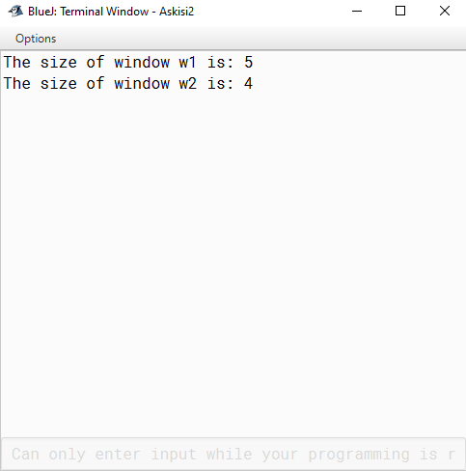
Κώδικας
public class Window
{
private int size=5;
public Window ()
{
}
public Window (int x)
{
size=x;
}
public int getSize()
{
int size = 10;
return this.size;
}
public static void main(String args[])
{
Window w1 = new Window();
Window w2 = new Window(4);
System.out.println ("The size of window w1 is: " + w1.getSize());
System.out.println ("The size of window w2 is: " + w2.getSize());
}
}

ΑΣΚΗΣΗ 3
2 α)
Έχουμε ένα static πεδίο που σημαίνει ότι αυτό το πεδίο έχει πρόσβαση όλος ο κώδικας. Επίσης έχουμε το void που μας δείχνει ότι δεν επιστρέφει κάτι πίσω ο κώδικας .Έχουμε ένα String που στην Java είναι το να αντιπροσωπεύει μια ακολουθία μας τυπώνει στο τερματικό παράθυρο:
Window size=1
Window size=2
1
2

Παρ’όλο που δεν έχουμε κάποια τιμή στο new Window() το πρόγραμμα μας παίρνει το όρισμα από το πρόγραμμα Window και επίσης το πρόγραμμα Window μας αφήνει να δώσουμε ένα όρισμα στο RunWindow που δίνουμε το 2. To w1.size παίρνει το όρισμα από το Window w1=new Window(); Και το w2.size από το System.out.println(w2.size);
Κώδικας
public class RunWindow
{
public static void main (String[] args)
{
Window w1=new Window();
Window w2=new Window(2);
System.out.println(w1.size);
System.out.println(w2.size);
}
}
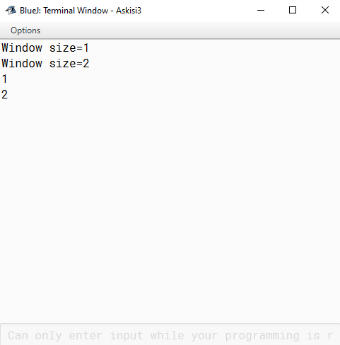

ΑΣΚΗΣΗ 3
2 β)
Μετά την πρόθεση στο main του κώδικα μας με τον αναφερόμενο κώδικα βλέπουμε ότι ο κώδικας μας είναι συνδεμένη και με την MWindow αλλά και με την Window που είναι ένας κώδικας για για επέκταση του κώδικα Window.
Όταν τρέξουμε τον κώδικα μας βλέπουμε ότι το τερματικό παράθυρο μας μας βγάζει το αποτέλεσμα :
Window size=1
Window size=2
1
2
Window size=1
Window message = First MWindow
Window size=3
Window message = Second MWindow
2
3
Ο νέος μας κώδικας μετά την πρόθεση βλέπουμε ότι το τερματικό παράθυρο μας βγάζει το ίδιο αποτέλεσμα με άλλα νέα στοιχεία.
Που μπορούμε να δούμε πρώτα το αποτέλεσμα Window size=1 όπως και στην άσκηση 2α ) που παίρνει το όρισμα από το κώδικα Window που το κάνουμε με την χρήση του super από το MWindow και μας φέρνει στην υπερκλάση. Μας δίνει την εντολή 1 διότι επικαλύπτεται από τον ακέραιο που δηλώνουμε στην κλάση.
Στη συνέχεια βλέπουμε ότι ο κώδικας μας καλεί την MWindow που δίνουμε το όρισμα First Window με αποτέλεσμα Window message = First MWindow για το μήνυμα που έχει δηλωθεί στο MWindow.
Μετά στον κώδικα μας έχουμε δώσει το όρισμα 3, "Second MWindow" που με το super πηγαίνει στην ύπερκλαση στο Window στο this.size=size που επικαλύπτεται ξανά από την protected int size. από την MWindow καλεί από το πεδίο public MWindow(int size, String message) για το όρισμα Second Window .
Και στο τέλος για την mw1 έρχεται από MWindow το όρισμα 2 και mw2 για αυτόν που εμείς δηλώνουμε.
public class RunWindow
{
public static void main (String[] args)
{
Window w1=new Window();
Window w2=new Window(2);
System.out.println(w1.size);
System.out.println(w2.size);
MWindow mw1=new MWindow("First MWindow");
MWindow mw2=new MWindow(3, "Second MWindow");
System.out.println(mw1.size);
System.out.println(mw2.size);
}
}
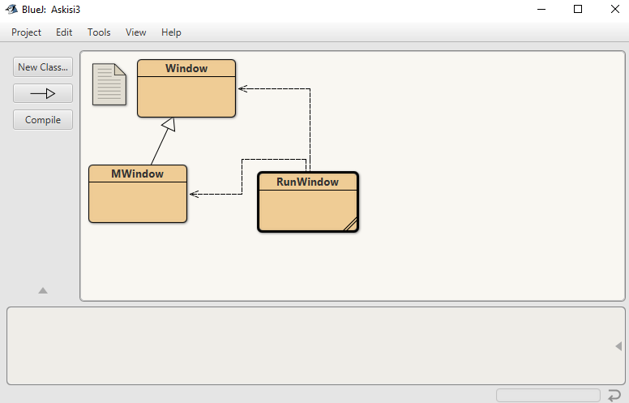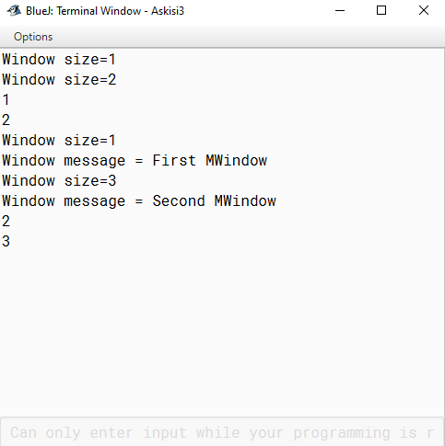

ΑΣΚΗΣΗ 3
2 γ)
Όταν προθέτουμε το αναφερόμενο κώδικα στον κώδικα μας βλέπουμε στο τερματικό παράθυρο δεν έχει καμία διαφορά από το προηγούμενο μας αποτέλεσμα. Εκτός από τα τελευταία αποτελέσματα που έχει το τερματικό παράθυρο
Window size=1
Window size=2
1
2
Window size=1
Window message = First MWindow
Window size=3
Window message = Second MWindow
2
3
4
6
8
Που έχουμε την 4 6 8. Αυτό το κάνουμε με μία νέα μέθοδο που λέγεται setSize() . Είναι μία μέθοδος που παίρνει το νέο μέγεθος ως παράμετρο και στην συνέχεια δηλώνοντας ξανά την μέθοδο με συγκεκριμένο αριθμό το αποτέλεσμα αυξάνεται όσο ο αριθμός.
public class RunWindow
{
public static void main (String[] args)
{
Window w1=new Window();
Window w2=new Window(2);
System.out.println(w1.size);
System.out.println(w2.size);
MWindow mw1=new MWindow("First MWindow");
MWindow mw2=new MWindow(3, "Second MWindow");
System.out.println(mw1.size);
System.out.println(mw2.size);
mw1.setSize1(4);
System.out.println(mw1.size);
mw1.setSize2(2);
System.out.println(mw1.size);
mw1.setSize(2);
System.out.println(mw1.size);
}
}
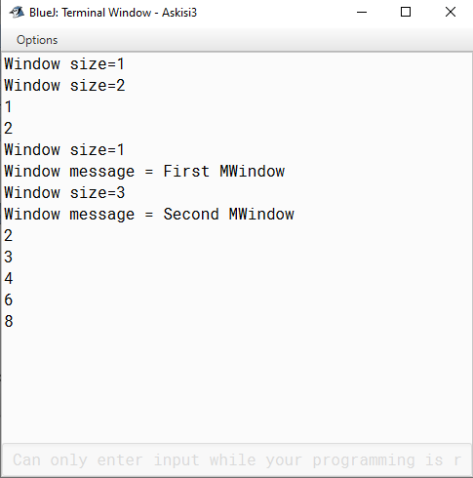

ΑΣΚΗΣΗ 3
3)

Όταν προθέτουμε τον κώδικα μετά την δήλωση βλέπουμε ότι δεν υπάρχει κάποια διαφορα ο κώδικας μας από την 2. Η μόνη διαφορά είναι ότι αλλάζει ο αριθμός 3 με το 7 στο mw2.size που την δηλώνουμε ως int και protected που το protected σημαίνει ότι είναι ένας τροποποιητής πρόσβασης που χρησιμοποιείται για χαρακτηριστικά, μεθόδους και constructors, καθιστώντας τους προσβάσιμους στο ίδιο πακέτο και υποκατηγορίες. Αλλά συγκεκριμένα εδώ η protected size στο ΜWindow επικαλύπτει το size στο Window η οποία μέχρι τώρα δεν επικαλύπτονταν οπότε αυτό ενημερώνει τις μεταβλητές ή μέθοδοι που τρέχουμε για αυτό αλλάζει το αποτέλεσμα.

Επίσης η άλλη διαφορά που βλέπουμε είναι ότι μετά την mw1.setSize1 (4); Δεν αλλάζουν τα άλλα setSize που γίνεται διότι η protected έχει πάρει μία τιμή που σημαίνει ότι δεν μπορεί να πάρει άλλη τιμη

Window size=1
Window size=2
1
2
Window size=1
Window message = First MWindow
Window size=3
Window message = Second MWindow
2
7
4
4
4
O Kώδικας της MWindow
public class MWindow extends Window
{
private String message = "No message";
protected int size = 7;

public MWindow(String message)
{
size = 2;
this.message = message;
System.out.println ("Window message = " + message);
}

public MWindow(int size, String message)
{
super(size);
this.message = message;
System.out.println ("Window message = " + message);
}
public void setSize1(int y)
{size = y;}

public void setSize2(int z)
{super.setSize (z);}

public void printSize()
{System.out.println ("MSize="+size);}
public void printSize1()
{System.out.println (super.size);}
O Κώδικας RunWindow
public class RunWindow
{
public static void main (String[] args)
{
Window w1=new Window();
Window w2=new Window(2);
System.out.println(w1.size);
System.out.println(w2.size);
MWindow mw1=new MWindow("First MWindow");
MWindow mw2=new MWindow(3, "Second MWindow");
System.out.println(mw1.size);
System.out.println(mw2.size);
mw1.setSize1(4);
System.out.println(mw1.size);
mw1.setSize2(2);
System.out.println(mw1.size);
mw1.setSize(2);
System.out.println(mw1.size);
}
}

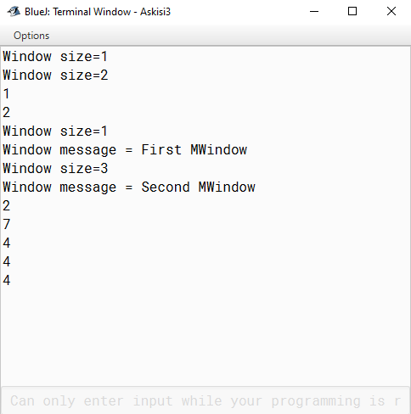

ΑΣΚΗΣΗ 3
4)

Με τις τελευταίες σειρές που βάλαμε στον κώδικα μας βλέπουμε ότι στο τέλος μας τυπώνει τα
Size=1
MSize=4
5
Size=5
Που στο πρώτο size παίρνει το size από το Window και στην συνέχεια αυξάνει τους αριθμούς σήμφωνα με τα αποτελέσματα του προγράμματος.
Διαβάζει τις σειρές που έχουμε ορίσει στο τέλος τις MWindow δηλαδή:
public void setSize2(int z) {super.setSize (z);}
public void printSize() {System.out.println ("MSize="+size);}
public void printSize1() {System.out.println (super.size);}
public void printSize2() {super.printSize();} }
που στην πρώτη έχουμε την super που με αυτό τον τρόπο ορίζει από την υπερκλάση Window.
στην άλλη παίρνει το όρισμα 4 από την MWindow
μετά στην άλλη καλεί το super για να πάρει κάποιο όρισμα από υπερκλάση Window
και στο τέλος ξανά super για την υπερκλάση Window

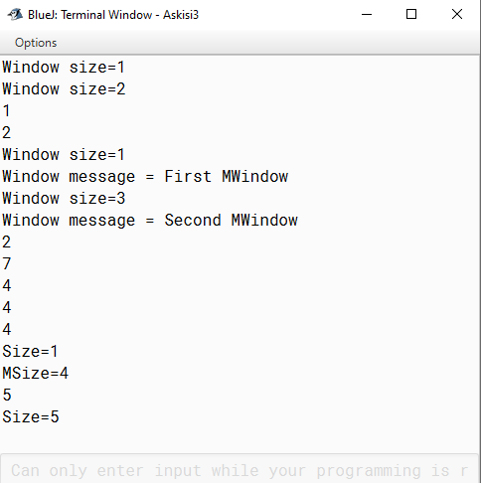
MWindow mw2=new MWindow(3, "Second MWindow");
System.out.println(mw1.size);
System.out.println(mw2.size);
mw1.setSize1(4);
System.out.println(mw1.size);
mw1.setSize2(2);
System.out.println(mw1.size);
mw1.setSize(2);
System.out.println(mw1.size);
w1.printSize();
mw1.printSize();
mw1.printSize1();
mw1.printSize2();
}
}

ΑΣΚΗΣΗ 3
5)
Μετά την αλλαγή που κάναμ ε στην MWindow βλέπουμε ότι υπάρχει κάποια στο αποτέλεσμα μας . Με την
public void printSize1()
{System.out.println(((Window)this).size);}
παίρνουμε όρισμα από την που μπορούμε να το καταλάβουμε από το size που το this καλεί μία τιμή από το Window.
public void printSize2()
{((Window)this).printSize();}
Με αυτό το όρισμα αυτή την φορά με την this καλούμε το printSize που είναι στο ΜWindow.

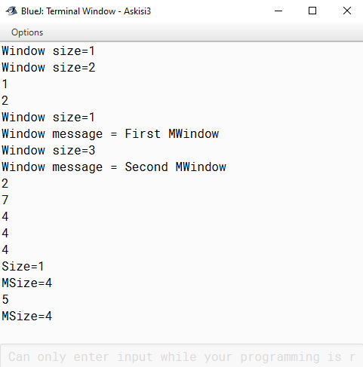

Ο κώδικας στην MWindow
public class MWindow extends Window
{
private String message = "No message";
protected int size = 7;

public MWindow(String message)
{
size = 2;
this.message = message;
System.out.println ("Window message = " + message);
}

public MWindow(int size, String message)
{
super(size);
this.message = message;
System.out.println ("Window message = " + message);
}
public void setSize1(int y)
{size = y;}

public void setSize2(int z)
{super.setSize (z);}

public void printSize()
{System.out.println ("MSize="+size);}
public void printSize1()
{System.out.println(((Window)this).size);}

public void printSize2()
{((Window)this).printSize();}

}

ΑΣΚΗΣΗ 3
6)
Mετά τις αλλαγές
Ο Κώδικας
class Window
{
protected int size;
public Window()
{
size=1;
System.out.println("Window size="+size);
}
public Window(int size)
{
this.size=size;
System.out.println("Window size="+size);
}

public void setSize(int x)
{size += x;}

public void printSize()
{System.out.println("Size=" + size);}
}
class MWindow extends Window
{
private String message = "No message";
protected int size = 7;

Το Αποτέλεσμα
Window size=1
Window size=2
1
2
Window size=1
Window message = First MWindow
Window size=3
Window message = Second MWindow
2
7
4
4
4
Size=1
MSize=4
5
MSize=4
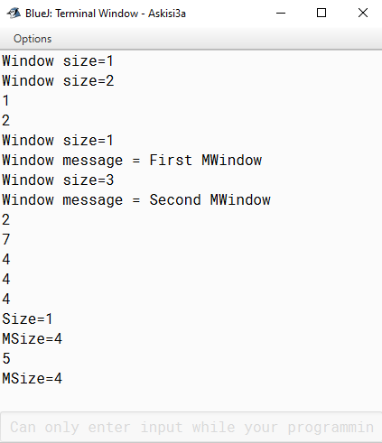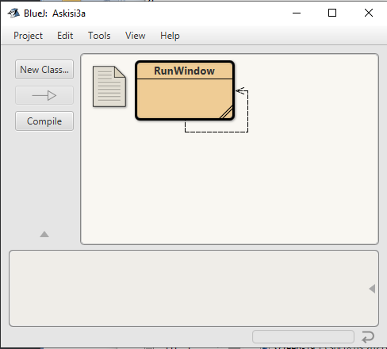

ΣΕΤ ΑΣΚΗΣΕΩΝ
ΜΕΡΟΣ Α
1)D
2)B είναι λάθος διότι δεν μπορούμε να ορίσουμε σε μια int ένα double και δεν υπαρχει η μεταβλητή discount
3)CDA το int boolean; και char boolean είναι δεσμευμένη λέξη δεν μπορούμε δηλαδή να βάλουμε όνομα boolean/if/else/class/int κτλπ. Επίσης όταν θέλουμε να δηλώσουμε πίνακα είναι στην μορφή type onoma = new type[size] και όχι int[3] mynum;.
4)Δεν μπορούμε να ονομάσουμε μία μεταβλητή που να ξεκινά από αριθμό και να συνεχίζει με γράμματα

5) Όταν εκτελέσουμε τον αναφερόμενο κώδικα βλέπουμε το αποτέλεσμα:
A)17
The printed message is: 66
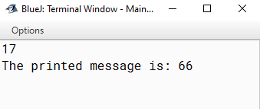
6) Όταν εκτελέσουμε τον αναφερόμενο κώδικα βλέπουμε το αποτέλεσμα:
A)My age is : 54
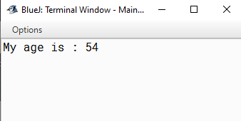

ΜΕΡΟΣ Β

1)Η μέθοδος compute είναι μία μέθοδο που σύμφωνα τον κώδικα μας. Όταν ορίσουμε μία τιμή double όπως αναφέρεται και στο κώδικα μας στον compilier βλέπουμε ότι μας βγάζει έναν Object Inspector που μας βγάζει την τιμή που ορίσαμε στις double plevraA , double plevraB , double ypsos.
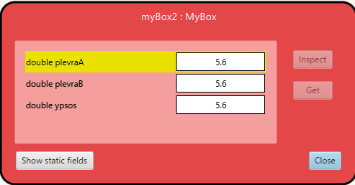

2)
Ο κώδικας
public class MyBox
{
// Instance Variables
double platos;
double mikos;
double ypsos;
// Constructors
MyBox( double platos, double mikos, double ypsos){
this.platos= platos;
this.mikos= mikos;
this.ypsos = ypsos;
}
// Methods
double compute(){
return platos * mikos * ypsos;

}
}
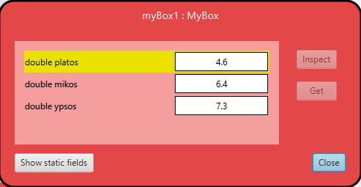
3)
public class MyBox
{
// Instance Variables
double platos;
double mikos;
double ypsos;
double emvado;
// Constructors
MyBox( double platos, double mikos, double ypsos){
this.platos= platos;
this.mikos= mikos;
this.ypsos = ypsos;
this.emvado=platos*mikos;
}
// Methods
double compute(){
return platos * mikos * ypsos ;

}
double epifaneiaVasis(){
return emvado;

}
}

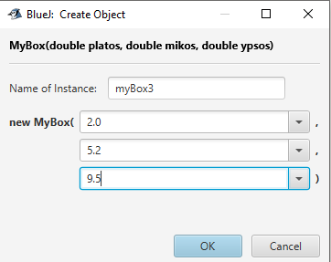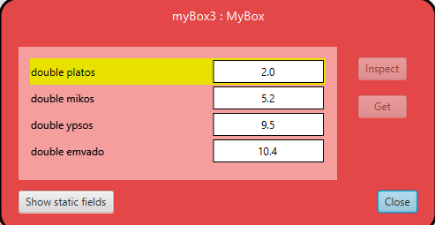

4)
public class MyBox
{
// Instance Variables
double platos;
double mikos;
double ypsos;
double emvado;
// Constructors

MyBox( double platos, double mikos, double ypsos){ //Καλούμε το this.
this.platos= platos;
this.mikos= mikos;
this.ypsos = ypsos;
this.emvado=platos*mikos;
}
double compute(){
return platos * mikos * ypsos;
}

double epifaneiaVasis(){
return platos*mikos;
}
public String toString(){ //Κάνουμε το toString
return ( "compute()" + "epifaneiaVasis()");
}

}

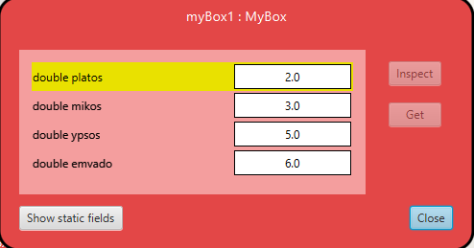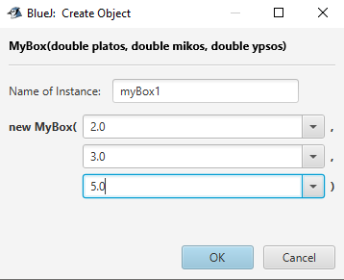

5)
public class MyBox
{
// Instance Variables
double platos;
double mikos;
double ypsos;
double emvado;
// Constructors

MyBox( double platos, double mikos, double ypsos){ //Καλούμε το this.
this.platos= platos;
this.mikos= mikos;
this.ypsos = ypsos;
this.emvado=platos*mikos;
}
double compute(){
return platos * mikos * ypsos;
}

double epifaneiaVasis(){
return platos*mikos;
}
public String toString(){ //Κάνουμε το toString
return platos+" "+mikos+" "+ypsos+" "+emvado;
}
public static void main(String args[]){ //Ορίζουμε τις τιμές
MyBox m1=new MyBox(3.0,5.0,6.0);

System.out.println(m1);
}
}

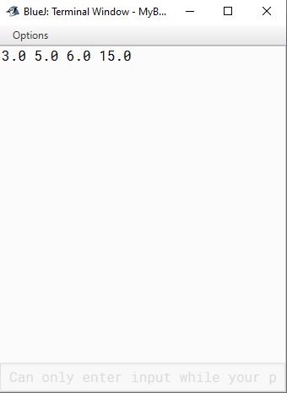

6)

Ο κώδικας για την MyBox στην άσκηση 6
public class MyBox
{
// Instance Variables
double plevraA;
double plevraB;
double ypsos;
// Constructors
MyBox (double plevra){
plevraA = plevra;
plevraB = plevra;
ypsos = plevra;
}

MyBox (double a, double b ,double c){
ypsos =a;
plevraA =b;
plevraB =c;

}
// Methods
double compute(){
return plevraA * plevraB * ypsos;
}
double epifaneiaVasis(){
return plevraA * plevraB;
}
public String toString(){
return "compute result" + compute()+
"epifaneiaVasis result" + epifaneiaVasis();

}
}
Ο κώδικας για την Pyramida
public class Pyramida1 extends MyBox
{
boolean flag = true;
double plevra,ypsos;
Pyramida1(double plevra,double ypsos)
{
super(ypsos,plevra,plevra);

if(plevra>0 && ypsos>0){
this.plevra =this.plevraA;
this.ypsos =ypsos;}
else{
this.flag=false;}
}
public String toString(){
if(this.flag==false)
{return "Error";
}
else
{ return " Correct";
}
}
}

Όπως μπορούμε να δούμε παίρνουμε πρώτα τις μεταβλητές για την MyBox για να αρχικοποιήσουμε την Pyramida που την κληρονομούσαμε από την υπερκλάση με την super.

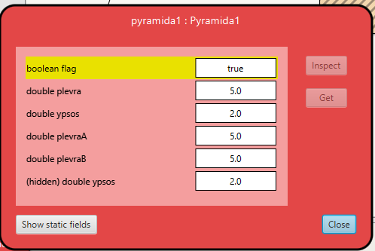
7) double compute(){
Return (plevra*plevra*ypsos)/3;
}
Double epifaneiaVasis(){
Return (plevra*plevra);
}
}

8)
Αρκεί να αλλάξουμε το String toString() της Πυραμίδας
public String toString(){
if(this.flag==false)
{return "Error";
}
else
{ return " Correct pyramid=" +compute()+"epifaneiaVasis" +epifaneiaVasis();
}
}

9) Για να δουλέψει ο κώδικας μας πρέπει να κάνουμε ένα constructor στην MyBox χωρίς παράμετρους. Έτσι δεν θα έχουμε προβλήματα με την νέα μας υποκλάση.
MyBox () { } //για να δουλέψει το MySmallBox
public class MySmallBox extends MyBox
{
double varos;
}

10)
public class MySmallBox extends MyBox
{
double varos;
MySmallBox(double ypsos, double plevraA,double plevraB, double varos)
{ super(ypsos,plevraA,plevraB);
this.varos=varos;
}
}

11) Προθέτουμε μία νέα μέθοδο στην MySmallBox που για σωστές τιμές μας επιστρέφει τα αποτελέσμα του compute, epifaneiaVasis και Varos.
public String toString(){
if(this.varos<0)
{
return “ Error”
}
Else{
return “Correct”

12)
Class RunMe
public static void main(String[] args) {
MyBox cube =new MyBox(1);
MyBox kouti = new MyBox(3,1,2);
Pyramida1 pyramida1 = new Pyramida1 (6,1);
MySmallBox mySmallBox= new MySmallBox(2,1,1,5);

System.out.println(“myBox:” + “plevraA ” +cube.plevraA+ “plevraB:” +cube.plevraB+ “ypsos” + cube.ypsos+ “EpifaneiaVasis” +cube.epifaneiaVasis());
System.out.println(“myBox:” + “plevraA ” +kouti.plevraA+ “plevraB:” +kouti.plevraB+ “ypsos” + kouti.ypsos+ “EpifaneiaVasis” +kouti.epifaneiaVasis());
System.out.println(“pyramida” + “EpifaneiaVasis” +pyramida.epifaneiaVasis());
System.out.println(“MySmallBox;” + “EpifaneiaVasis” +mySmallBox.epifaneiaVasis() “Varos” +mySmallBox.varos);
}
}

